UNIVERSIDAD NACIONAL AGRARIA DE LA SELVA
FACULTAD DE INGENIERÍA EN INFORMÁTICA Y SISTEMAS
ESCUELA PROFESIONAL DE INGENIERÍA EN INFORMÁTICA Y SISTEMAS



Ejercicios de programación Básica desarrolladas en el taller 1

Autores:
- ANGEL JHOEL ENCARNACIÓN POVES
Docente:
- Dr. CHRISTIAN GARCÍA VILLEGAS

Asignatura: PROGRAMACIÓN BÁSICA

Tingo María – Huánuco – Perú
2025

🧠 TALLER PRÁCTICO: TOMA DE DECISIONES CON CONDICIONALES EN C++
Tema: if, else if, else, switch
Modalidad: Individual
Enfoque: Aprendizaje activo + pensamiento lógico
Contexto: Operaciones / toma de decisiones

🧩 BLOQUE 1 – ACTIVACIÓN DEL PENSAMIENTO (SIN CÓDIGO)

Actividad 1: Predice el resultado
El docente plantea situaciones cotidianas:
👉 “Si la temperatura es mayor a 30, encender el ventilador.
Si es menor o igual a 30, apagarlo.”
Preguntas para el estudiante:
- ¿Qué decisión se toma si la temperatura es 28? Resp: Se apaga el ventilador, porque 28 es menor que 30.
- ¿Y si es 30? Resp: Se apaga el ventilador, porque la condición dice menor o igual a 30.
- ¿Y si es 31? Resp: Se enciende el ventilador, porque 31 es mayor que 30.

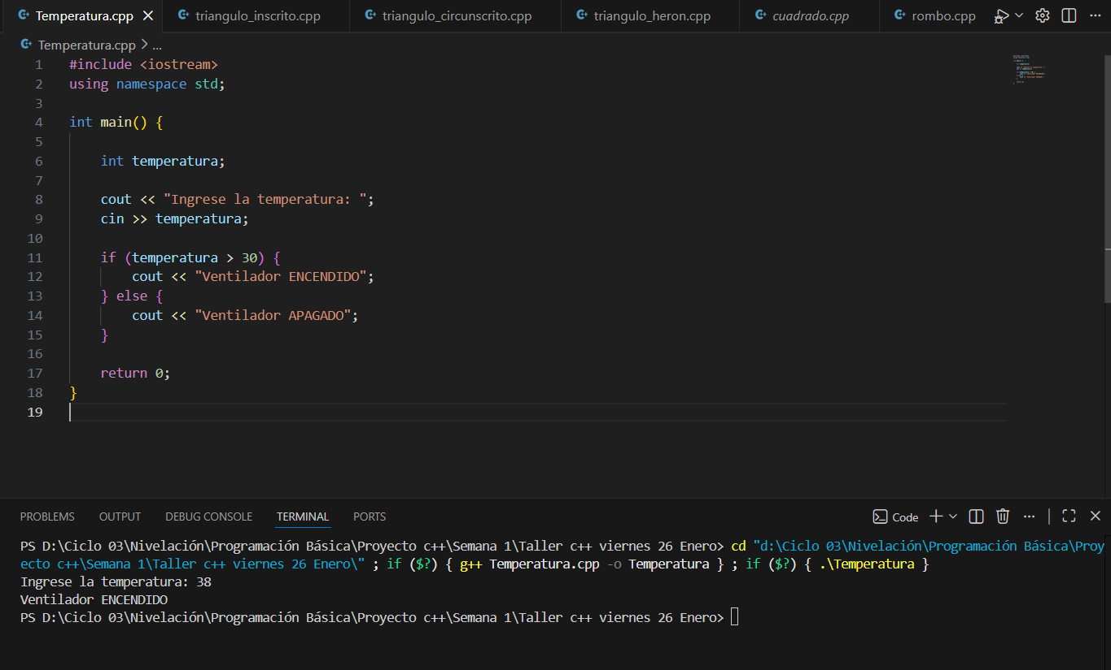

🧩 BLOQUE 2 – CONDICIONALES SIMPLES (if – else)
Actividad 2: Control de acceso
Enunciado:
Un sistema permite el acceso si la edad es mayor o igual a 18.
Paso 1 – Predicción
Antes de programar:
- ¿Qué pasa si la edad es 15? Rpta: Acceso denegado (15 < 18).
- ¿Qué pasa si es 18? Rpta: Acceso permitido (18 cumple ≥ 18).
- ¿Qué pasa si es 25? Rpta: Acceso permitido (25 > 18).
Paso 2 – Implementación
int edad;
cin >> edad;

if (edad >= 18) {
cout << "Acceso permitido";
} else {
cout << "Acceso denegado";
}

Paso 3 – Reflexión
- ¿Qué condición controla la decisión? Resp: edad >= 18
- ¿Qué variable es clave? Resp: edad
- ¿Qué pasaría si cambiamos >= por >? Resp: Una persona de 18 años ya NO tendría acceso,
Porque 18 > 18 es falso.

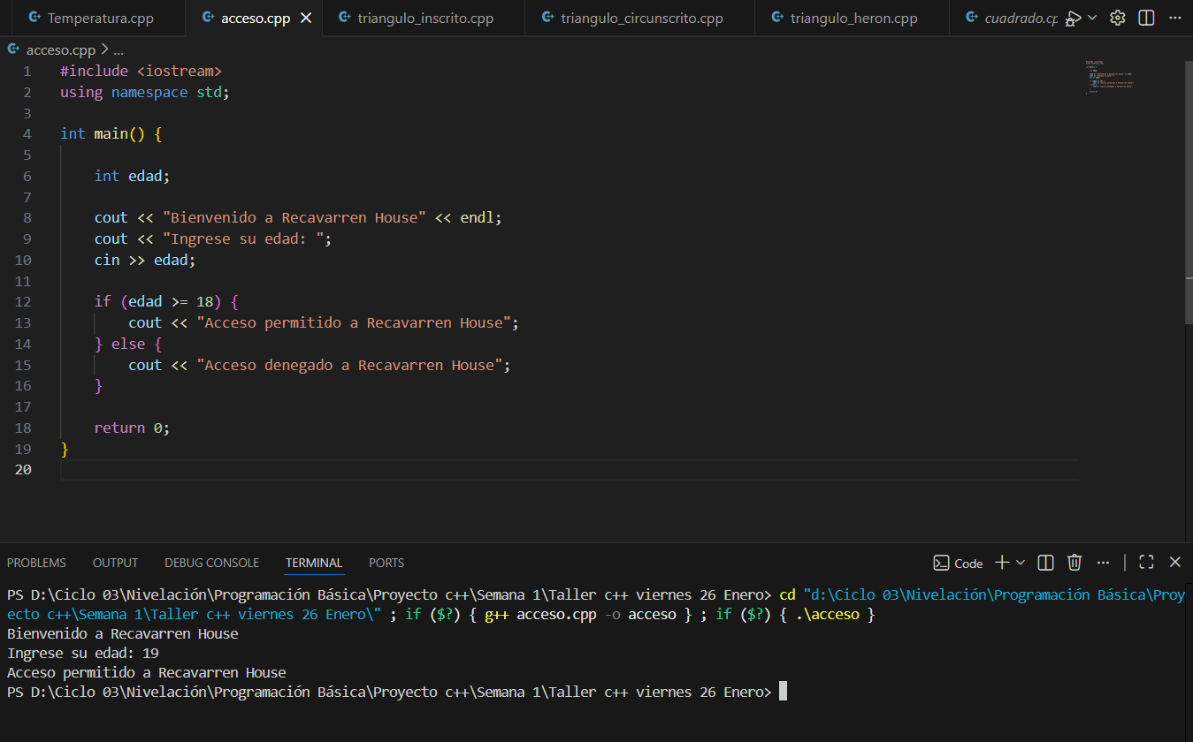

🧩 BLOQUE 3 – DECISIONES MÚLTIPLES (else if)
⏱️ 30 minutos
Actividad 3: Clasificación de notas
Enunciado:
- Nota ≥ 90 "Excelente"
- Nota ≥ 70 "Aprobado"
- Nota < 70 "Reprobado"
Reto para el estudiante
- Escribir el programa
- Probar con 3 valores distintos
- Explicar por qué cada resultado ocurre
int nota;
cin >> nota;

if (nota >= 90) {
cout << "Excelente";
} else if (nota >= 70) {
cout << "Aprobado";
} else {
cout << "Reprobado";
}
Pregunta clave
👉 ¿Por qué el orden de las condiciones importa? Resp: Porque C++ evalúa las condiciones en orden.
Si colocáramos primero nota >= 70, una nota de 95 nunca llegaría a Excelente, por lo tanto Siempre coloca primero la condición más específica o más alta.

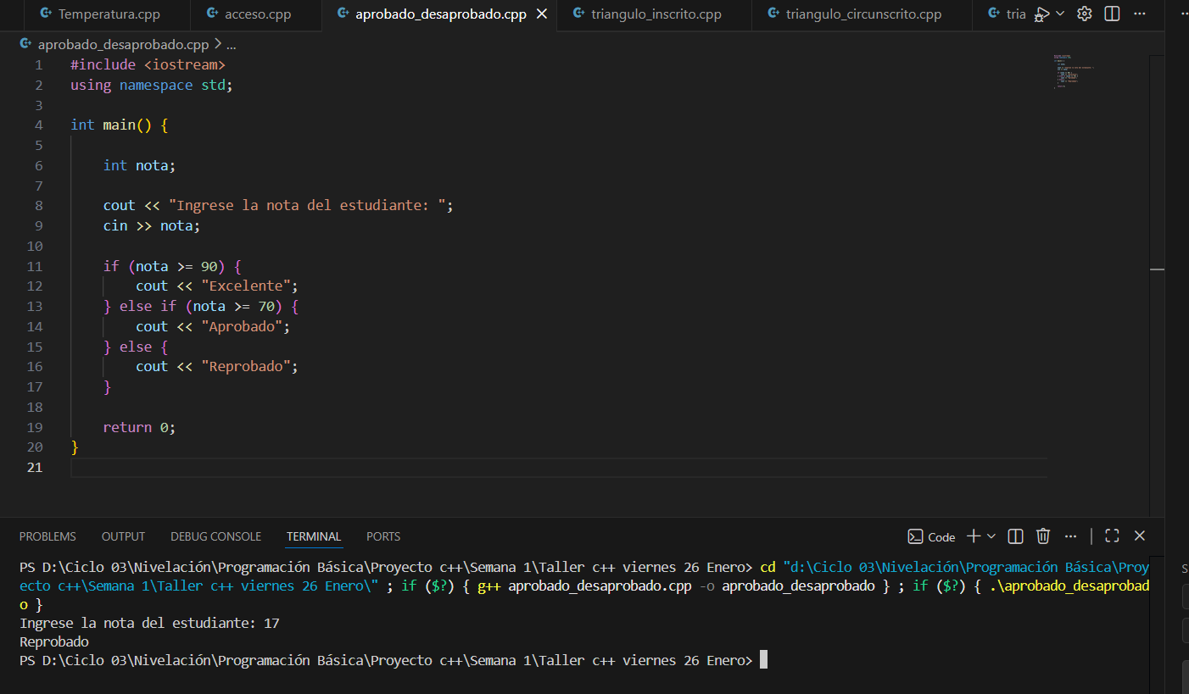

🧩 BLOQUE 4 – SELECCIÓN MÚLTIPLE (switch)
⏱️ 25 minutos
Actividad 4: Menú de operaciones
Enunciado:
El usuario elige una opción:
- Sumar
- Restar
- Multiplicar
- Dividir
Implementación
int opcion;
cin >> opcion;

switch (opcion) {
case 1:
cout << "Suma";
break;
case 2:
cout << "Resta";
break;
case 3:
cout << "Multiplicación";
break;
case 4:
cout << "División";
break;
default:
cout << "Opción no válida";
}
Análisis
- ¿Cuándo es mejor usar switch que if-else? Resp: es mejor usar switch en caso que se necesita comparar una variable con varios valores constantes (usualmente enteros o caracteres) y quieres ejecutar diferentes bloques de código dependiendo del valor de esa variable. En otros casos cuand Se evalúa una sola variable Tiene opciones fijas (1, 2, 3, 4…)
El código queda más ordenado y legible

- ¿Qué pasa si quitamos un break? Resp: Ocurre el fall-through:
el programa ejecuta los siguientes casos aunque no correspondan.
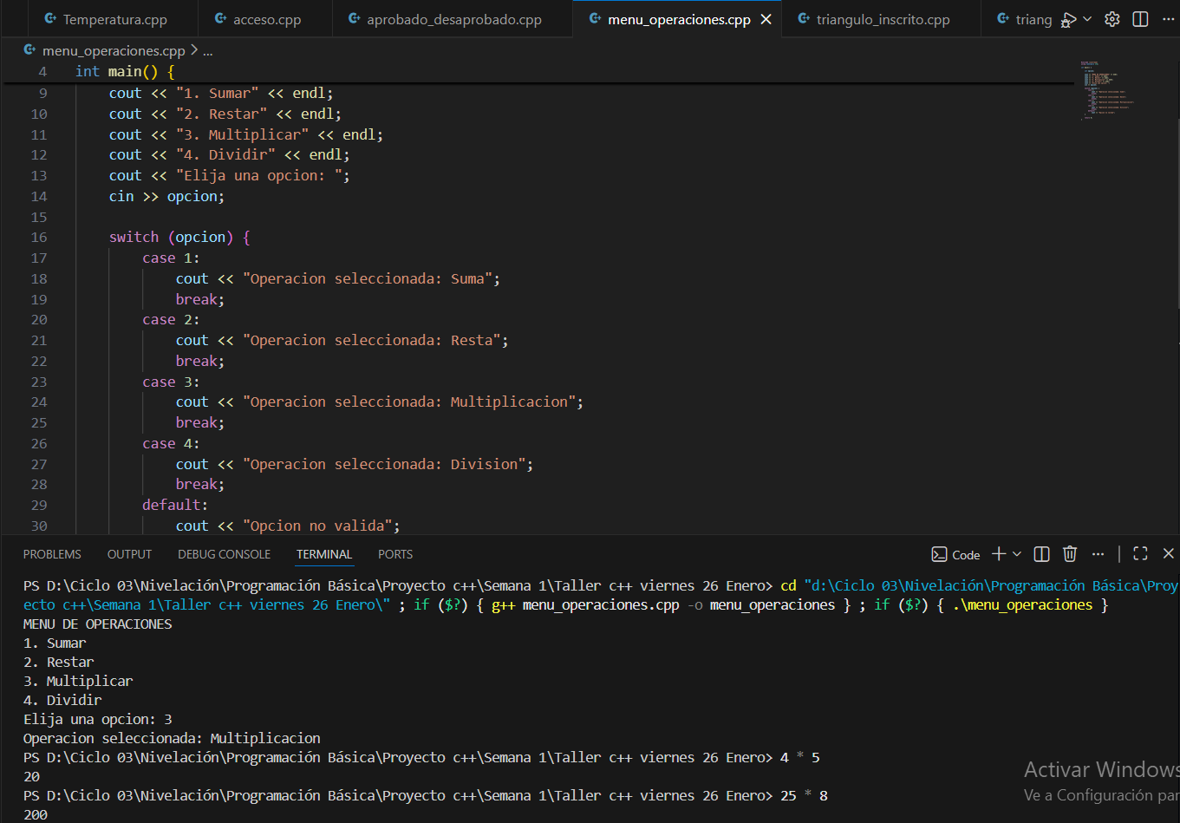

🧩 BLOQUE 5 – DESAFÍO FINAL (APRENDIZAJE ACTIVO)
Actividad 5: Reto lógico
Diseña un programa que:
- Reciba una hora del día (0–23)
- Muestre:
  - "Buenos días" (6–11)
  - "Buenas tardes" (12–18)
  - "Buenas noches" (19–23)
  - "Hora no válida" (otros casos)
Condición:
👉 El estudiante debe decidir si usa if-else o switch y justificar su elección. Resp: yo elijo usar el if-else, porque: Se trabajan rangos de valores, no valores exactos, en cambio switch no maneja rangos directamente, if-else es más claro y flexible para condiciones compuestas (&&)

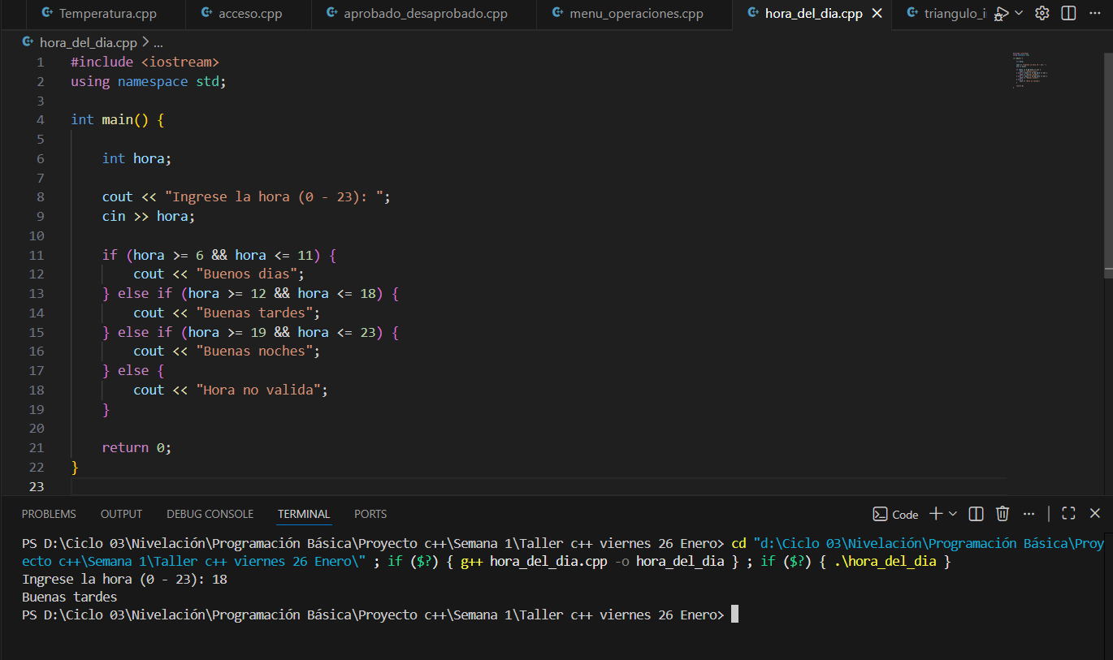

🧠 CIERRE METACOGNITIVO
Responder por escrito:
- ¿Qué hace que una condición sea verdadera? Resp: Que la comparación lógica (>, <, ==, >=, <=) se cumpla y devuelva true.
- ¿Qué error fue más común al programar? Resp: Usar mal los operadores (= en vez de ==)
- Orden incorrecto en else if
- Olvidar break en switch
- Error de sintaxis (Una coma, un punto, o hasta algunas llaves o paréntesis)
- ¿Cómo ayuda el if a tomar decisiones en la vida real? Resp: El if representa cómo evaluamos situaciones: Si llueve → llevo paraguas
Si apruebo → paso de ciclo
Programar es pensar con lógica aplicada.

